地理组简介：杭州求是高级中学地理组目前有7名教师，其中研究生1人。教研组长孙艳丽，毕业于教育部直属的五所师范院校之一的陕西师范大学。从年龄构成上看，我们以青年教师为主，我们致力于打造富有激情与创造力，知识点落地有声的课堂，激发学生兴趣的同时，提高我们的教学效率；从地域分布上看，我们7人分别来自5个省份，位于北方地区的河南、南北兼具的安徽、位于南方地区的四川，西北地区的陕西，江南的浙江，我们坐在一起，就组成来一幅中国自然地理分区图，基于这一优势，我们在2018年的地理实践课题就是由土生土长在大江的这片土地上的胡霞老师为我们提供了思路，最终做出了题目为“从土地利用方式的变化看产业结构的变迁－－浅谈大江东的围垦”，并取得了显著的成绩，接下来我们还会有更多的实践课题去开发。从我们的发展看，我们一直在努力，遵循“因地制宜，充分利用自身优势”的原则，我们的终极就是将地理组打造成是集热情与实力、激情与稳重于一身的教研组，带领越来越多的学生学会欣赏大自然之神奇、之伟大。

闻欣然，硕士研究生，毕业于浙江师范大学自然地理专业。从教四年多以来，在教学中不断探索灵活、高效的教学方法，联系生活，深入浅出，让学生自觉自发地体会地理之美。
人生格言：教师如果对学生没有热情，决不能成为好教师；但是教师对于学生的爱是一种带有严格要求的爱。

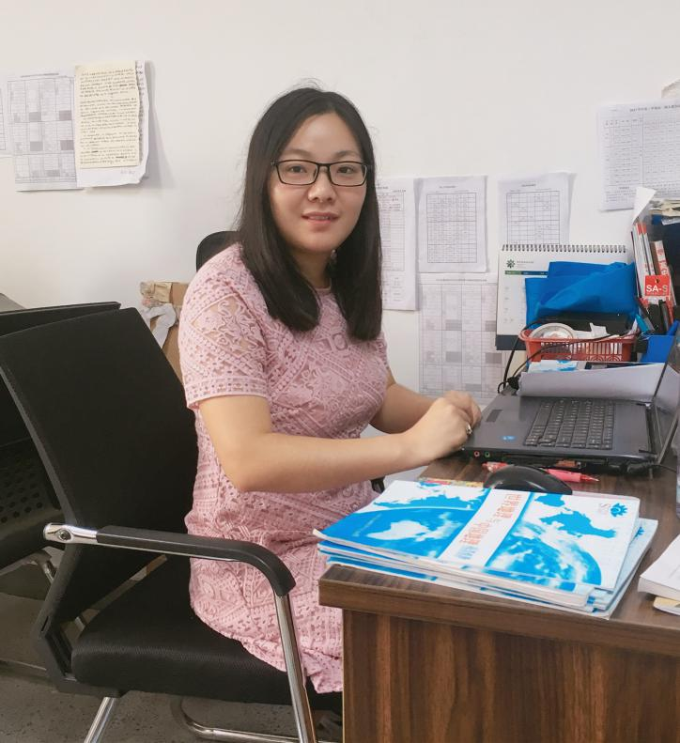

孙艳丽，学士学位，毕业于陕西师范大学地理科学专业。从事地理教学十多年，教学中主张把身边的地理现象与教材中的地理知识相结合，从教材中认识自然之神奇，从所见所闻中感受地理之美丽！
职业坚守：用我的热爱带动学你的热情，我们一起走进地理，探索地理，学好地理。

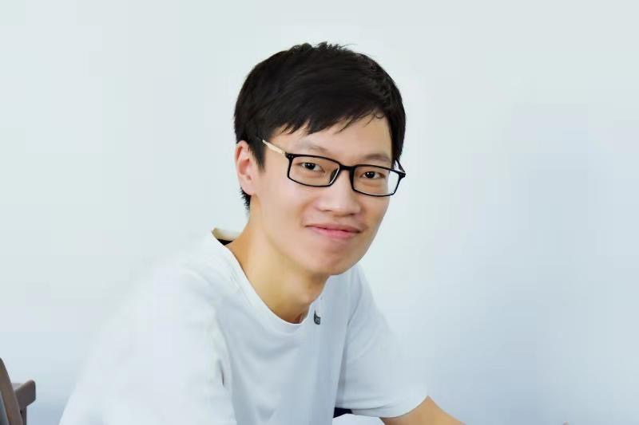

陈子良

杭州求是高级中学2011级毕业生，2018年毕业于赣南师范大学地理科学（师范）专业。毕业后重回母校任教。以饱满的工作热情和积极的工作态度，为求是高中的发展，尽自己的一份力量。

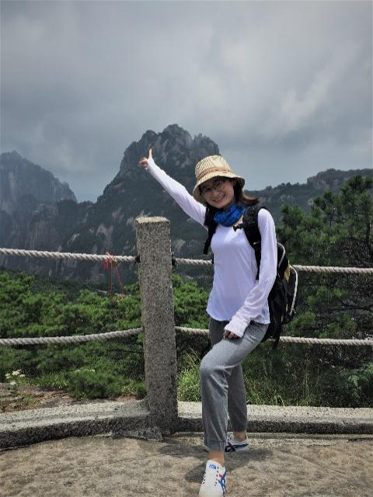

曹瑶红 中学二级教师 中国地理协会会员

2016年毕业于安徽师范大学地理科学专业，毕业后一直担任地理教学工作，曾获期中试卷讲评课比赛二等奖，电子白板展示课二等奖，担任班主任期间曾在班主任论坛评比中获论文三等奖。教育理念：爱和尊重是相互的，只要给学生充足的爱他们就会回报你更多！

何思君，毕业于福建师范大学地理科学（师范）专业。一直以来，她坚信滴水穿石，不是力量大，而是功夫深。一件事情既然做了就一定尽全力做到最好一直是她所追求的处事风格。加入教师队伍、担任班主任以来，她一直坚持倾听学生内心的声音，做有温度的教育。课上她是严谨的老师，课下是学生可以谈心的朋友。让班级的每一个孩子都能在阳光下幸福、健康、快乐的成长，是她目标。

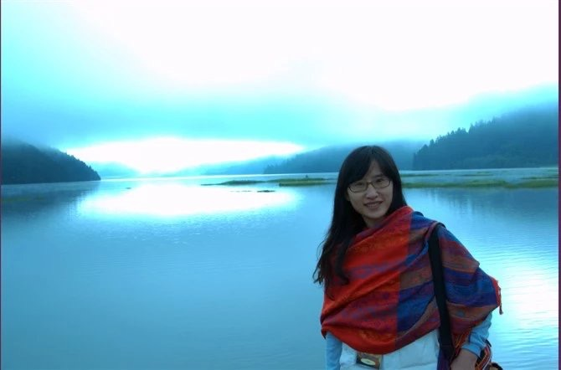

李宗罄

2011年毕业于四川师范大学地理科学专业，曾在广东省重高任教六年，在此期间获得市级地理公开赛二等奖，校级教师基本功大赛二等奖，校级多媒体教学比赛二等奖。怀揣一颗真诚而热血的心，踏踏实实工作，认认真真育人。

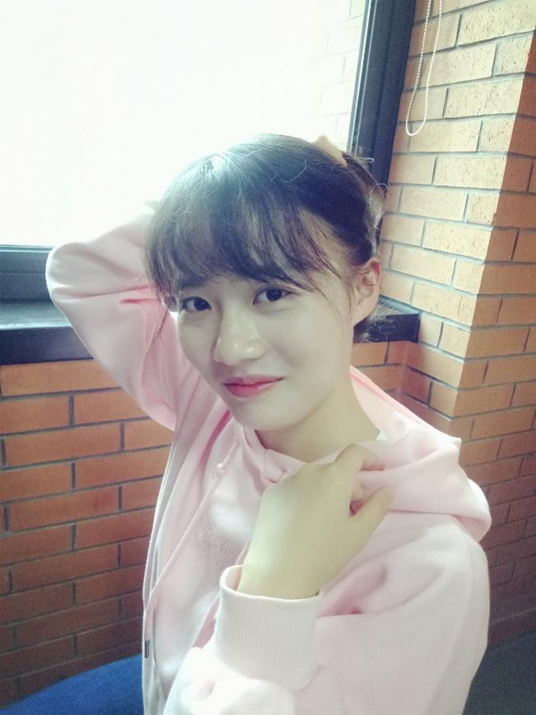

胡霞

2018年毕业于宁波大学地理科学（师范）专业。毕业后担任我校地理教师一职，教学认真负责。教育目标：我希望能将我对地理的热爱带给学生，让地理变成一门有趣、有用的学科。我有足够的专业知识，我有足够的耐心，更重要的是我有一个永不停止的心。

